様式７
補装具費支給意見書( 補聴器用 )
氏 名 |  |  |  |  | 年 月 日生( 歳)
住 所 |  |  |  |  | TEL( ) －
障 害 名 (障害者手帳に記載されている障害名を記入してください。)
( 種 級)
障害者総合支援法施行令に定める特殊の疾病(難病等)に該当 (□する・□しない) 疾患名( )
検査音 |  | 純音 ・ 震音 | 検査機種
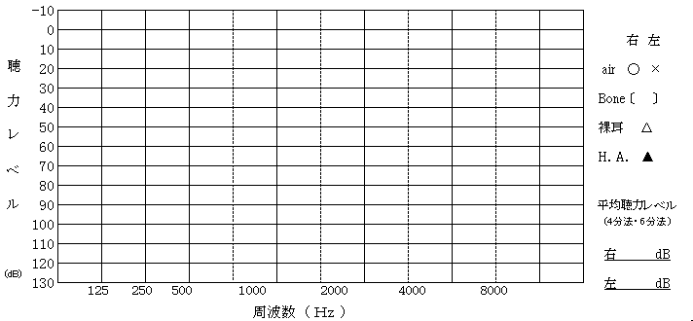
医学的所見
（障害名が語音明瞭度による場合、裸耳と補聴器装用時の検査比較データ添付又は検査比較の数値について具体的に記入してください。)

処方補装具（補聴器） | □ 高度難聴用（装用する耳の聴力レベルが８０ｄＢ未満）  □ 重度難聴用（装用する耳の聴力レベルが８０ｄＢ以上）  □ 耳あな型（重度難聴用はありません） / 必要な医学的理由( )  □ レディメイド  □ オーダーメイド / 必要な医学的理由( )  □ 骨導式(原則として、伝音性難聴でイヤモールド等の使用が困難な方が対象です)  □ ポケット型  □ 眼鏡型  □ イヤモールド  □ その他付属品等（ ）
処方補装具（補聴器） | 使用上の留意点
上記のとおり補装具の必要を認める。
年 月 日
医療機関名
所 在 地
診療担当科 医師名

補装具費支給意見書(補聴器用)作成上の留意点

この意見書は、障害者総合支援法による補装具費支給(補聴器)について、判定のための基礎資料にさせていただくものです。記入については、下記を参照してください。
障害名
身体障害者手帳の標記どおりに御記入ください。
聴力レベル
補聴器の調節、製品検査の目安になりますので、正確に記入してください。
医学的所見
（１）障害名が語音明瞭度による場合、裸耳と補聴器装用時の検査比較データ添付又は比較検査数値について具体的に記入してください。
（２）中耳炎等疾病が見られる場合、その旨記入をお願いします。
（３）その他、留意すべき事項もこの欄をご利用ください。
補聴器
高度難聴用・重度難聴用
装用する方の聴力レベルによって決まります。
※ 重度難聴用は聴力レベル８０ｄB以上が目安となっています。
ポケット型・耳かけ型・耳あな型・骨導式
職業・更生上の理由、障害状況などによって決まります。
(参考) 支給対象者
耳あな型 | ポケット型及び耳かけ型の補聴器の使用が困難で真に必要な者。特に、オーダーメイドは、障害の状況、耳の形状等レディメイドで対応不可能な者。
骨導式 | 原則として、伝音性難聴であって耳漏が著しい者又は外耳閉鎖症等を有する者で、かつ耳栓又はイヤモールドの使用が困難な者。

イヤモールド
既製の耳栓ではハウリングが発生する等、必要な場合に処方をお願いします。
その他付属品等
FM型の修理や眼鏡型が必要な場合は記入してください。
使用上の留意点
補聴器の装着側等、処方に関して特記事項がある場合、その内容を記入ください。
※ 不明な点はお問い合わせください。
高知県立療育福祉センター 総務課
身体障害者更生相談担当
〒７８０－８０８１
高知市若草町１０－５
TEL ０８８－８４４－４４７７
FAX ０８８－８４４－４４７８

